1. Импортируем модуль random и создаем список из 50 рандомных чисел от 1 до 100. Разворачиваем его.
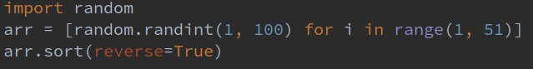
2. В цикле проходим по каждой тройке элементов списка и высчитываем площадь треугольника по этим сторонам, если это возможно. Первая подходящая тройка подходит. Она самая большая.
